Термостат KP 61

ПАСПОРТ

Содержание:

1. Сведения об изделии
1.1 Наименование
1.2 Изготовитель
1.3 Продавец
2. Назначение изделия
3. Номенклатура и технические характеристики
4. Правила монтажа, наладки и эксплуатации
5. Комплектность
6. Меры безопасности
7. Транспортировка и хранение
8. Гарантийные обязательства
1. Сведения об изделии

1.1 Наименование

Термостат KP 61.

1.2 Изготовитель

DANFOSS A.S. Nordborg, Дания.

1.3 Продавец

ЗАО "Данфосс", Россия, 113054, г. Москва, Большой Строченовский переулок, дом 22/25.

2. Назначение изделия

KP 61 используется в системах защиты воздухонагревателей вентиляционных установок от замерзания в сочетании с электронным регулятором температуры
ECL Comfort 300 (с картой C14).
Термостат имеет гидравлическую систему с капиллярной трубкой, заполненную термочувствительной жидкостью, узел настройки температуры и контактную группу.
При падении температуры воздуха ниже критического значения контакты термостата замыкают или размыкают соответствующую электрическую цепь регулятора ECL, который при этом останавливает вентиляционную установку.
- Широкий диапазон регулирования
- Может быть использован в установках для замораживания, в холодильных установках и установках кондиционирования
- Сварной элемент датчика обеспечивает надежность
- Малые размеры
Легко монтируется в охлаждаемых витринах и холодильных
помещениях.
- Короткие промежутки шумообразования
Долгий срок службы. Не происходят ненужного включения и
выключения управляющего оборудования.
- Стандартное исполнение с переключением полюсов
Имеется возможность задействовать переключатели в обратном
положении или подключить сигнализацию.
- Электрическое соединение на лицевой стороне блока позволяет производить монтаж на стойке
Экономит место.
- Подходит для постоянного и переменного тока
- Кабельный ввод из мягкого термопластика для кабелей диаметром
от 6 до 14 мм
- Широкие возможности применения

3. Номенклатура и технические характеристики

Окружающая температура: - 40 → + 65 °С (+ 80 °С в течение максимум 2 часов).
Переключатель: однополосный (SPDT).
Контактная нагрузка:
переменный ток: АС1: 16 А, 400 В
АС3: 16 А, 400 В
АС15: 10 А, 400 В
Максимальный пусковой ток (L.P.): 112 А, 400 В
постоянный ток: DC13: 12 А, 220 В ток управления
Вид защиты: IP33 по IEC529

Технические характеристики термостата типа KP 61. Таблица 1.
Заполнение термобаллона | Тип термобаллона | Диапазон установки | Перепад давления |  | Возврат | Макс. допустим. темпер. термобаллона | Длина капиллярной трубки
Заполнение термобаллона | Тип термобаллона | Диапазон установки | низшая температура, °С | высшая температура, °С | Возврат | Макс. допустим. темпер. термобаллона | Длина капиллярной трубки
Пар¹⁾ | А | -30 →15 | 5.5 →23 | 1.5 →7 | Авт. | 120 | 2
Пар¹⁾ | А | -30 →15 | 5.5 →23 | 1.5 →7 | Авт. | 120 | 5
Пар¹⁾ | В²⁾ | -30 →13 | 4.5 →23 | 1.2 →7 | Авт. | 120 | 2
Пар¹⁾ | В²⁾³⁾ | -30 →15 | 5.5 →23 | 1.5 →7 | Авт. | 120 | 2
Пар¹⁾ | В | -30 →15 | 5.5 →23 | 1.5 →7 | Авт. | 120 | 2
Пар¹⁾ | А | -30 →15 | Фикс.6 | Фикс.2 | Мин. | 120 | 5
Пар¹⁾ | В | -30 →15 | Фикс.6 | Фикс.2 | Мин. | 120 | 2
Пар¹⁾ | В⁴⁾ | -30 →13 | 4.5 →23 | 1.2 →7 | Авт. | 120 | 2
Пар¹⁾ | В | -30 →13 | 4.5 →23 | 1.2 →7 | Авт. | 120 | 3
¹⁾ Термобаллон необходимо размещать таким образом, чтобы его температура была заведомо ниже,
чем температура самого реле и капиллярной трубки. Работа термостата при этом не зависим от
температуры окружающей среды.
²⁾ С ручным включением без изолированного переключателя.
³⁾ Модификация для установке на щите с верхним расположением панели.
⁴⁾ Термостат снабжен золочеными контактами.

Варианты термобаллонов термостата. Таблица 2.
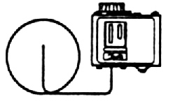  A | Прямая капиллярная трубка
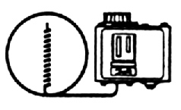  B | ∅9.5х70 мм дистанционное воздушное охлаждение

4. Правила монтажа, наладки и эксплуатации

KP 61 устанавливается на воздухонагревателе так, чтобы капилляр располагался в потоке воздуха вблизи трубок нагревателя.
Блок монтируется на плоской поверхности или на кронштейне. Кронштейн должен быть закреплен таким образом, чтобы все незадействованные отверстия были закрыты.
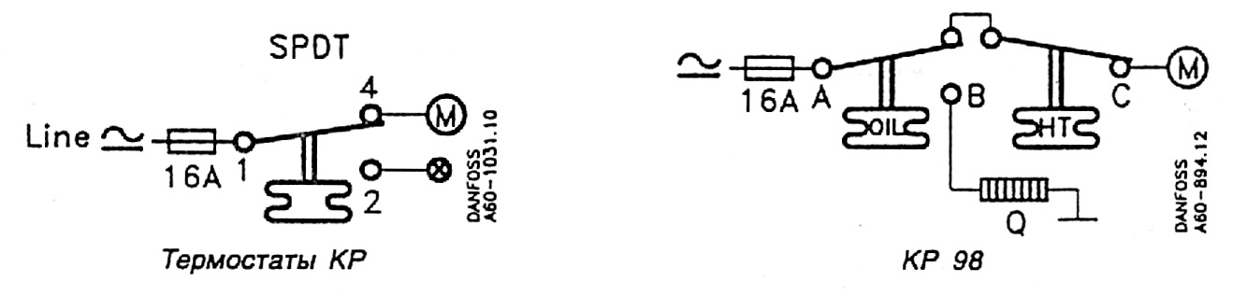

Рис. 1. Контактная группа.

5. Комплектность

В комплект поставки входит:
- термостат;
- упаковочная коробка;
- инструкция;

6. Меры безопасности

Воздух не должен содержать агрессивных для металла веществ.
Исключать сильные вибрации.

7. Транспортировка и хранение

Транспортировка и хранение термостата осуществляются в соответствии с требованиями ГОСТ 12997 - 84, ГОСТ 23511 - 79.

8. Гарантийные обязательства

Изготовитель - поставщик гарантирует соответствие термостата типа KP 61 техническим требованием при соблюдении потребителем условий транспортировки, хранения и эксплуатации.
Гарантийный срок эксплуатации и хранения термостата - 18 месяцев со дня отгрузки со склада предприятия - изготовителя или продавца.

